抚州市2017年小学英语上学期期末测试卷试卷解读
一、编写说明
抚州市2017年小学英语上学期期末测试考试说明是依据教育部颁发的《义务教育英语课程标准》（2011年版）（以下简称《课程标准》）的内容和要求，结合我市外语教学实际，科学制定命题原则、考查目标及考查内容。本考试说明对我市小学英语的考试内容与要求、考试形式与试卷结构等做了具体的说明，并选编了例证性试题。
二、考试内容与要求
《课标》就终结性评价提出的评价原则是“要注重考查学生综合运用语言的能力”。根据《课程标准》五个方面的目标，通过考查学生的语言技能、语言知识、跨文化交际意识和跨文化交际能力，全面衡量学生听、说、读、写技能以及灵活运用语音知识、词汇知识和语法知识的能力。在确定考查内容和标准时，主要参考《课程标准》中“内容标准”一、二级的内容和要求及相关的附录。
三、命题变化
（一）分值变化
1. 根据《课程标准》要求，加强学生的口语，鼓励学生进行朗读训练，新增口语测试，满分为10分。
2. 根据《课程标准》要求，提高学生的听力能力，听力由原来的40分变为50分，加大听力的比重。
3. 《课程标准》一二级对学生的写作要求有：一级，能够正确书写字母和单词，能够模仿范例写词句。二级，能够正确地使用大小写字母和常用的标点符号；能够根据图片、词语或例句的提示，写出简短的词句。本次测试中加入写作题，满分为10分。
（二）题型变化
1. 新增口语测试；
2. 为提高学生的阅读能力，训练学生的阅读技巧，阅读理解由以前的一篇增加为三篇。
第一篇为判断对错题，考察学生根据材料判断信息的能力；
第二篇为选择题，考察学生根据材料排除无效错误答案，选择正确答案的能力；
第三篇为问答题，考察学生根据材料提取有效信息并书写的能力。
3. 新增写作题。

本次抚州市统考英语测试卷（含科普版和人教版）满分为100分，考试时间为70分钟。所有题目均改编自课本。具体说明如下：
（一）分值
口语：10分；听力：50分；笔试：40分
（二）题型说明
1. 口语：满分为10分，学生朗读课文中的语篇。
评分细则：（1）语言表达 4 分：语音语调，连读，重音，节奏，音调；
（2）流利程度 3 分：语速，流畅度，停顿；
（3）朗读技巧 2.5分：情感，肢体语言；
（4）时间把控 0.5分：不超过三分钟。
2. 听力：
一、听句子，选单词。请听下面5个句子，每个句子后有一个小题，从题中所给的A，B，C三个选项中选出最佳选项。听完每个句子后，你将有5秒钟的时间回答有关小题和阅读下一小题。每个句子读两遍。（每小题2分，共10分)
例：（ ）1. A. running B. playing football C. walking
听力原文：Jim is running.
答案：A
解析：本题考查学生在句子中捕捉关键词的能力。
二、听句子，选图片。请听下面5段对话，每段对话后有一个小题，从题中所给的A，B，C，D,E五个选项中选出最佳选项。听完每段对话后，你将有10秒钟的时间回答有关小题和阅读下一小题。每段对话读两遍。（每小题2分，共10分)
例：
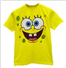
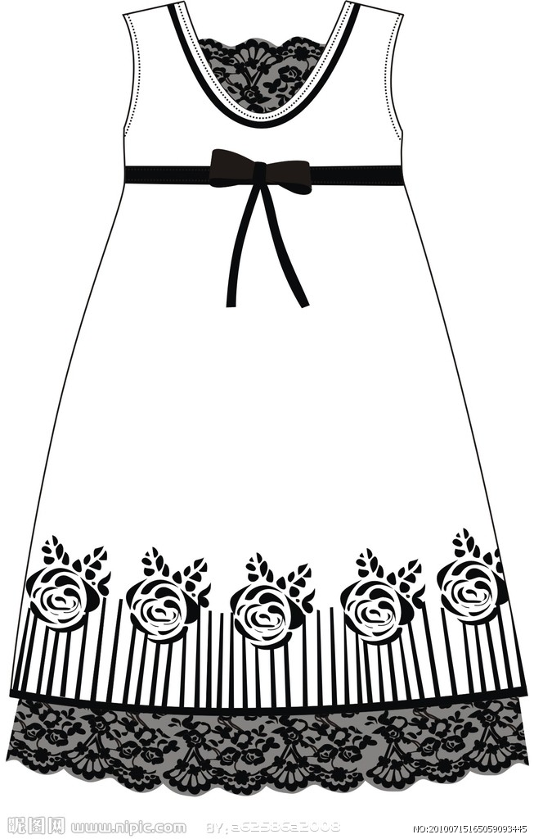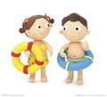
A
B
C
D
E
6. ( ) 7. ( ) 8. ( ) 9. ( ) 10. ( )
听力原文：6. A：What are they doing?
B: They are swimming.
7. A: Is there a pen on the desk?
B: No, there is a book on the desk.
8. A: Look, it’s a tiger.
B: Yes!
9. A: What’s Jim wearing?
B: He is wearing a yellow T-shirt.
10.A: Does Eve have a dress?
B: Yes, she does. She has a white dress.
答案：6. ( E ) 7. ( D ) 8. ( A ) 9. ( B ) 10. ( C )
解析：题中给出5幅图片，学生根据录音内容将图片排序，注意用ABCDE排序。
三、听问句，选答语。请听下面5个问句，每个问句后有一个答语，从题中所给的A，B二个选项中选出最佳选项。听完每个问句后，你将有10秒钟的时间回答有关小题和阅读下一小题。每个问句读两遍。（每小题2分，共10分。)
（ ）11. A. My name is Lily. B. I am six years old.
听力原文： What’s your name?
答案： A
解析：题中给出答语，要求学生根据所听问句选择适当的答语。
四、听对话，回答问题。请听下面5段对话，每段对话后有一个小题，从题中所给的A，B二个选项中选出最佳选项。听完每段对话后，你将有10秒钟的时间回答有关小题和阅读下一小题。每段对话读两遍。（每题2分，共10分。)
（ ）16. What’s Tom doing?
A. He is reading. B. He is doing his homework.
听力原文： M: Where is Tom?
W: He is in the classroom.
W: What is Tom doing now?
M: He is doing his homework.
答案： B
解析：题中给出问句和选项，要求学生根据所听对话选择合适的答案，每段对话一道小题，共五段对话。
五、听短文，回答问题。请听下面一篇短文，回答五个小题，从题中所给的A，B二个选项中选出最佳选项。这篇短文读两遍。（每题2分，共10分。)
（ ）21. It’s __________ today.
A. Sunday B. Saturday
( ) 22. They are in the ___________.
A. school B. supermarket
( ) 23. Mary is going to buy___________.
A. a cake B. some fruits
( ) 24. Mary’s mother is going to buy___________.
A. some eggs B. some flowers
( ) 25. They are______.
A.happy. B. sad
听力原文： I’m Mary. Today is Saturday.It’s my father’s birthday. It’s sunny. My mother and I are doing some shopping. We are in the supermarket. I’m going to buy some fruits. Mom is going to buy some eggs. We are happy.
答案： 21. B 22. B 23. B 24. A 25. A
解析： 题中给出五个句子，要求学生听一篇短文，并根据这篇短文内容对五道题目进行作答。注意：21-25题听力材料为一篇短文。
3.笔试：
六、单项选择。(每小题1分，共10分)
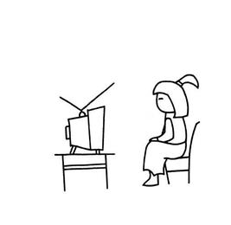
请阅读下面各小题，从题中所给的A、B、C三个选项中选出最佳选项，并将序号填入题前括号内。
( ) 26.–What is Eve doing?
--_______________.
A. She is watching TV. B. She is dancing. C. She is swimming.
答案： A
解析：考察学生在语境中运用语言的能力，包括图文对应，情景交际，语言知识运用等。
七、阅读理解。（20分）
（1）读短文，根据短文内容判断36-39小题的正（T）误(F)。（每小题2分，共8分）
例如： John is my friend. He lives in a small village….
( ) 36. John lives in a big city.
答案： F
解析： 要求学生根据文章的细节，判断正误。
（2）请读下面短文，根据短文内容从40-42小题所给的A、B、C三个选项中选出最佳答案，并将序号填入题前括号内。(每小题2分，共6分)
例如： Bruce and Jess are friends. They are in Class Three, Grade Five….
( ) 40. What class are they in?
A. They are in Class Five, Grade Three. B. They are in Class Three, Grade Five.
答案： B
解析： 要求学生根据文章细节，运用阅读技巧选择正确答案。
（3）请读下面短文，根据短文内容回答43至45题，并将答案写在横线上，
一空一词。(每小题2分，共6分)
例如： Bruce comes from the UK and Jess comes from the USA ….
43. Where does Bruce come from?
He comes from _________ __________.
答案： the UK
解析：要求学生根据文章内容填写答案。
八、书面表达。（10分）
要求: 1. 书写规范，标点正确。（3分）
2. 语句通顺，条理清楚，意思连贯。
3. 根据所给单词连词成句，连句成篇。

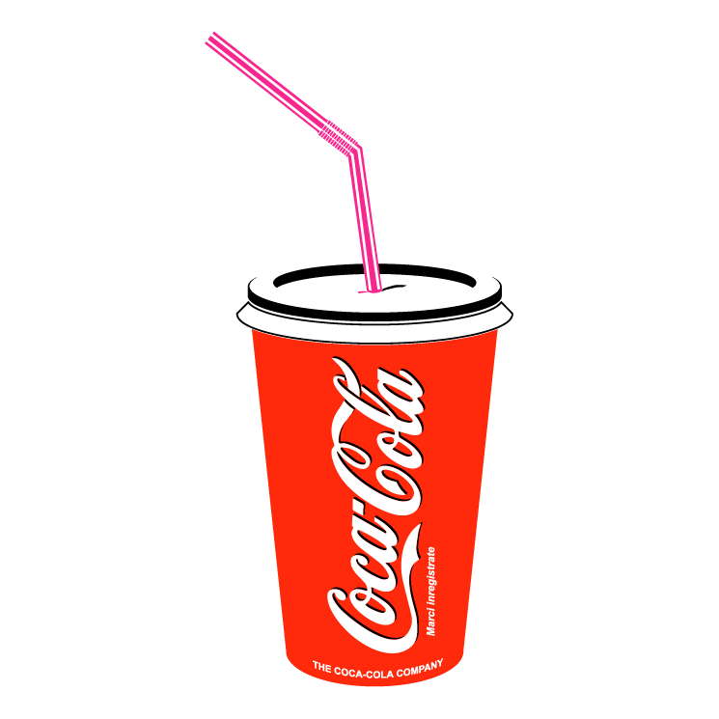
例如：My brother
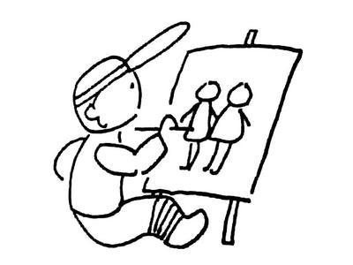
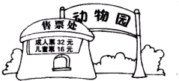

8

Tom is my brother. He is years old. He likes a kite.

He is in the now. He is a picture now. He likes

eating . He also likes coke.
答案: Tom is my brother. He is eight years old. He likes flying a kite. He is in the zoo now. He is drawing a picture now. He likes eating bananas. He also likes drinking coke.
解析：根据图片提示，考察学生在语境中完成作文的能力。注意字母占格，间距等。

